A Palafolls, el 5 d’abril de 2024.

PROVA PRÀCTICA DEL PROCEDIMENT DE SELECCIÓ MITJANÇANT CONCURS OPOSICIÓ, PER A LA CONTRACTACIÓ D´UN TÈCNIC AUXILIAR DE GESTIÓ TRIBUTÀRIA DE L’AJUNTAMENT DE PALAFOLLS.

(Bases publicades al BOPB, en data 2 de febrer de 2024)

INSTRUCCIONS PER A LA PROVA PRÀCTICA
L’exercici consistirà en resoldre per escrit diverses qüestions i realitzar l’execució pràctica del supòsit plantejat relacionat amb les funcions a realitzar pel lloc de treball de tècnic auxiliar de gestió tributària segons l´Annex I, de les bases reguladores. El temps per realitzar aquest exercici és de dues hores.

Per a realitzar la prova s’ha de fer servir les eines informàtiques tipus CAD i GIS per a operar amb les aplicacions pròpies d’abast geogràfic i territorial necessàries per a les funcions, de forma específica AutoCad i QGis.

La resolució donada per l’aspirant podrà de ser exposada de forma oral davant del Tribunal en el termini màxim de 30 minuts. El Tribunal, a la finalització de l’exposició oral, podrà demanar a l’aspirant tots aquells aclariments que consideri oportuns.

Aquesta prova té caràcter eliminatori i es qualificarà amb un màxim de 10 punts. Restaran eliminats aquells aspirants que no obtinguin una puntuació mínima de 5 punts.

Les preguntes 1 i 2 s’han de resoldre amb l’ordinador on es guardaran els documents generats. Les preguntes 3 i 4 s’han de contestar per escrit dins el formulari de la prova, en l’espai previst a l’efecte.

SUPÒSIT PRÀCTIC

L’Ajuntament va executar el Sector 22 “Xon Moner”, d’acord amb el seu Pla Parcial, per mitjans de l’empresa pública municipal Societat Municipal d’Habitatge de Palafolls SL. Aquesta societat va adquirir els terrenys afectes al sector, va urbanitzar i edificar. I finalment va cedir a l’Ajuntament la finca restant. L’Ajuntament va acceptar dita cessió en sessió plenària del dia 30 de desembre de 1998 (s’adjunta l’acta de la cessió al final del present supòsit).
En aquest moment, i com a conseqüència de la revisió de la Ponència de Valors del Cadastre, es planteja la necessitat de regularitzar la subdivisió parcel·laria existent a Cadastre, ajustant-la al planejament urbanístic vigent i a la realitat física, amb l’objectiu de inscriure-ho al Registre de la Propietat.
Amb aquesta finalitat, es demana :

1.- Delimitar les diferents parcel·les en que dividir la finca cedida d’acord amb allò indicat a l’acta de cessió de 1998, tenint en compte que:

- el Pla General vigent l’any 1998 no és el mateix que el vigent actualment i per tant, poden haver hagut canvis de qualificació urbanística que impliquin diferències en el destí i usos d’algunes peces de sòl,
- el nombre de parcel·les finals pot variar respecte de les previstes l’any 1998,
- les dades de planejament vigent es consideraran prevalents sobre les dades de la cartografia cadastral,
- la re definició de la parcel·la destinada a camp de futbol (en part dins de l’àmbit del sector 22 i en part fora d’aquest) no forma part d’aquest exercici.

2.- Preparar i generar la documentació gràfica i alfanumèrica necessària per a la incorporació de la nova divisió parcel·laria al Cadastre i la posterior inscripció al Registre : fitxers gml i IVG.

3.- Justificar breument la solució proposada acompanyant un quadre de superfícies parcials i total.

4.- Explicar breument quins haurien de ser els documents tècnics a aportar al Cadastre i el Registre de la Propietat per les respectives incorporacions i inscripció.

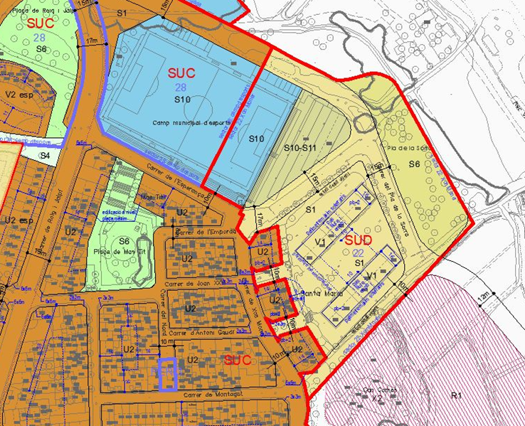

ACTA PLE 30/12/1998

13.-ACCEPTACIO DE LA CESSIO GRATUITA REALITZADA PEL SENYOR MANUEL MORENO YERA EN REPRESENTACIO DE LA SOCIETAT MUNICIPAL D'HABITATGE DE PALAFOLLS SL, I RECTIFICACIO DE LA DESCRIPCIO DE LA FINCA CEDIDA.

Vist que en data de vint-i-set de juny de 1996 el senyor Manuel Moreno Yera, en representació de la Societat Municipal d'Habitatge de Palafolls, SL, va signar, davant del notari en Luis-Alberto Fernández Santana, l'escriptura pública de segregació de les parcel•les 3 i 4 de 759,024 m2 cadascuna d'elles, de la finca registral núm. 4995 inscrita en el tom 1659, llibre 84 foli 124, i de cessió unilateral del restant de finca, de superfície 17.680,9520 m2, a l'Ajuntament de Palafolls.

Vist que, la cessió del restant de la finca núm. 4995 a l'Ajuntament encara no ha estat inscrita en el registre de la propietat per mancar l'acceptació de la cessió, constant encara inscrit a nom de la Societat Municipal d'Habitatge de Palafolls SL.

Vist l'informe de l'arquitecte municipal en Francesc Cornellà i Oliu, en relació a la descripció del restant de finca cedida a l'Ajuntament de Palafolls, mitjançant escriptura pública de data 27 de juny de 1996 segons el qual:

"En l'escriptura pública de data 27 de juny de 1996, mitjançant la qual el senyor Manuel Moreno Yera, en representació de la Societat Municipal d'Habitatge de Palafolls SL, cedeix gratuïtament a l'Ajuntament el restant de finca situada en el sector 22 del Pla General d'Ordenació, de superfície, després de practicades dos segregacions de 759,024 m2 cadascuna, de 17.680,952 m2, hi ha un error en la descripció del restant de finca.

La descripció correcta ha d'ésser la següent:

Porció de terreny de superfície 17.680,952 m2, que llinda: Nord, amb el Camp de Futbol i resta de finca de la que procedeix; Sud, amb "Can Comas"; a l'Est, amb el Camí de l'Esperança ; i a l'Oest, amb l'Unitat d'Actuació número 7 que afronta amb el carrer Xon Moner.Aquesta porció de terreny està integrada per les parcel•les següents, les quals queden agrupades en la mateixa finca registral:

PARCEL•LA NUM 5...........................337,50 m2
PARCEL•LA NUM 6...........................300,00 m2
PARCEL•LA NUM 7.........................3.729,452 m2
PARCEL•LA NUM 1.........................4.160 m2
PARCEL•LA NUM 2.........................4.172 m2
RESTE DE FINCA..........................4.982 m2

Les parcel•les 5 i 6 són edificables i divisibles, la parcel•la 7 és edificable i indivisible,la parcel•la 1 és equipament del lleure, la parcel•la 2 és parc urbà,i la resta de finca són vials públics."

Vista la instància presentada per en Manuel Moreno Yera en representació de la Societat Municipal d'Habitatge de Palafolls SL, en la que manifesta que en l'escriptura pública de data 27 de juny de 1996, hi ha un error en la descripció del restant de finca anteriorment referenciada, de 17.680,9520 m2 , havent d'ésser la descripció d'aquest la que realitza l'arquitecte municipal en l'informe transcrit.

Vist l'article 31 del Reglament de Patrimoni dels ens locals aprovat per decret 336/1998, de 17 d'octubre.

L'Ajuntament en Ple, per unanimitat, acordà:

Primer.- Acceptar la cessió gratuïta del restant de la finca núm. 4995 inscrita en el tom 1659, llibre 84, foli 124, realitzada per en Manuel Moreno Yera, en representació de la Societat Municipal d'Habitatge de Palafolls, SL, en escriptura pública de data vint-i-set de juny de 1996, davant del Notari en Luis-Alberto Fernández Santana.

Segon.- Rectificar la descripció del restant de la finca cedida, realitzada en el paràgraf b) de l'expositiu segon de l'escriptura pública de referenciada, essent la descripció correcta la reflexada en l'informe de l'arquitecte municipal transcrit en la part expositiva d'aquest acord.

Tercer.- Sol•licitar al Registrador de la Propietat de Pineda de Mar que inscrigui l'acceptació de la cessió gratuïta del restant de la finca núm. 4995 i per tant, el domini de la mateixa a nom de l'Ajuntament de Palafolls i la rectificació de la descripció del restant de finca que consta en el Registre de la Propietat.

